知行书院中国文化课程讲义

温故而知新

成语诗词复习（和老师一起读一遍）

一马当先，胸有成竹，天马行空， 马到成功，滥竽充数，掩耳盗铃， 刻舟求剑，入木三分，

欲穷千里目 更上一层楼，

大学之道，在明明德，在亲民，在止于至善。

学而时习之不亦说乎，有朋自远方来不亦乐乎，人不知而不愠不亦君子乎

吾十有五而志于学，三十而立，四十而不惑，五十而知天命。

慈母手中线，游子身上衣。

明月松间照，清泉石上流。

登高壮观天地间，大江茫茫去不还。

默写

1. 《静夜思》

___________________________________________

___________________________________________

___________________________________________

___________________________________________。

1. 《清明》

___________________________________________

___________________________________________

___________________________________________

___________________________________________。

1. 住在长城脚下的老爷爷丢失马的故事的成语是：______________________________。

匾，匾额

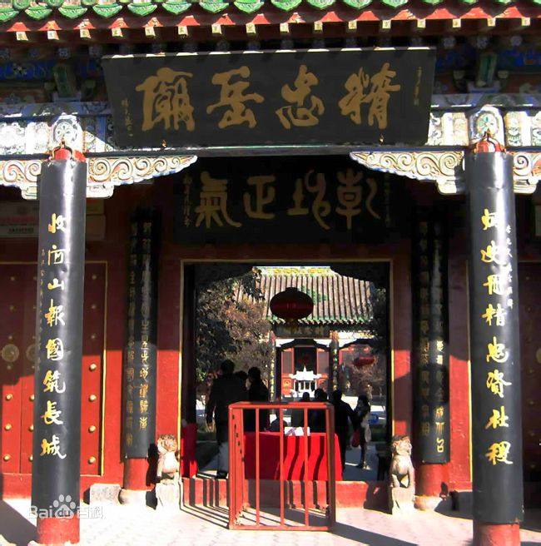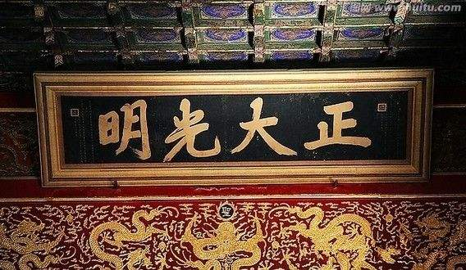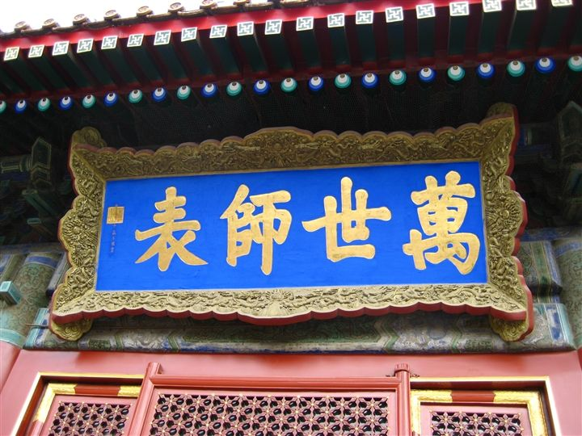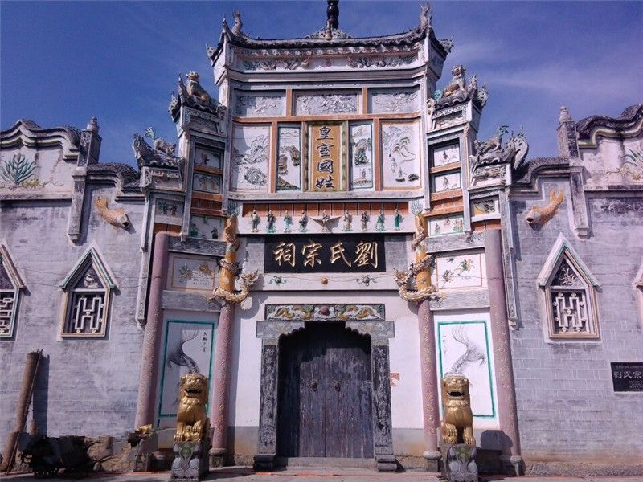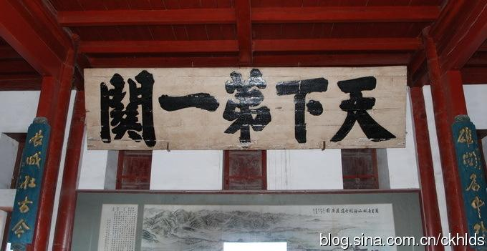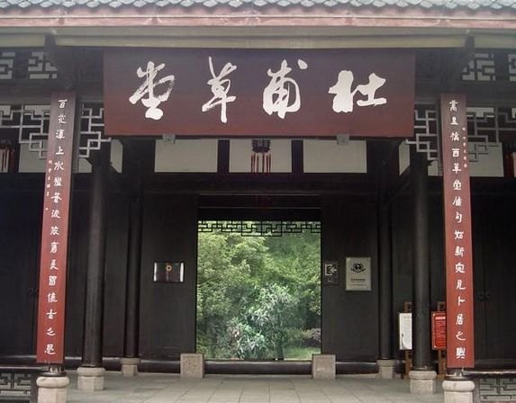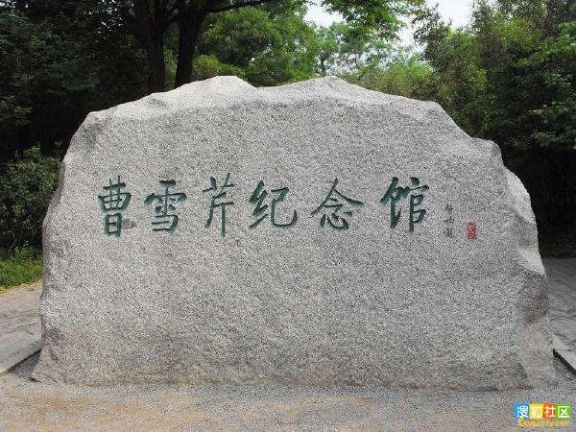

演讲：

演讲开始前要有礼：如主持人您好，如尊敬的某某。

演讲要主题清晰。

演讲要能引经据典，旁征博引。

演讲要吐字清楚。

演讲要注意舞台震慑力。

演讲文字要简练而有说服力。

请同学们试着演讲

陈雨鑫同学：我家的金鱼

李若萱同学：养鸡的趣事

李雯萱同学：我喜欢拼图

贺栋星同学：我和爸爸的故事

陈美辰同学：玩和学

朱孟涵同学：我和妈妈的故事

张佳晨同学：自己选一题目